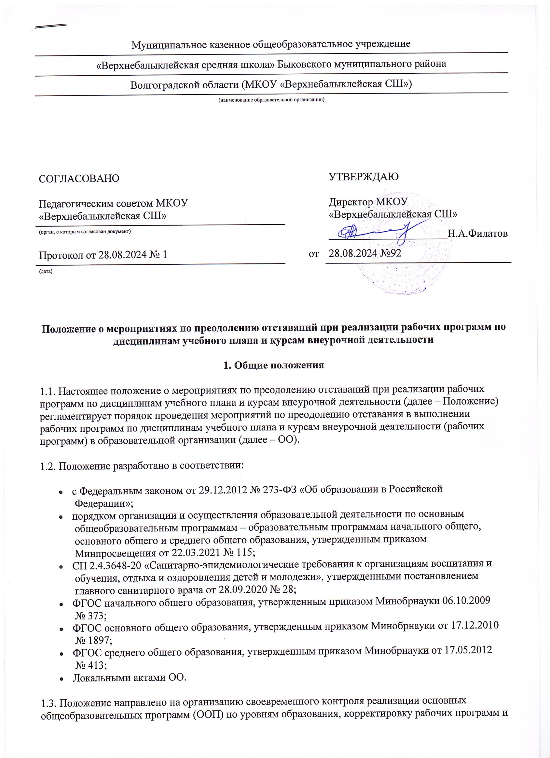
Муниципальное казенное общеобразовательное учреждение
«Верхнебалыклейская средняя школа» Быковского муниципального района
Волгоградской области (МКОУ «Верхнебалыклейская СШ»)
(наименование образовательной организации)

СОГЛАСОВАНО  Педагогическим советом МКОУ «Верхнебалыклейская СШ» |  |  | УТВЕРЖДАЮ  Директор МКОУ «Верхнебалыклейская СШ»
(орган, с которым согласован документ) |  |  | ______________________Н.А.Филатов
Протокол от 28.08.2024 № 1 |  | от | 28.08.2024 №92
^{(дата)}

Положение о мероприятиях по преодолению отставаний при реализации рабочих программ по дисциплинам учебного плана и курсам внеурочной деятельности
1. Общие положения
1.1. Настоящее положение о мероприятиях по преодолению отставаний при реализации рабочих программ по дисциплинам учебного плана и курсам внеурочной деятельности (далее – Положение) регламентирует порядок проведения мероприятий по преодолению отставания в выполнении рабочих программ по дисциплинам учебного плана и курсам внеурочной деятельности (рабочих программ) в образовательной организации (далее – ОО).
1.2. Положение разработано в соответствии:
- с Федеральным законом от 29.12.2012 № 273-ФЗ «Об образовании в Российской Федерации»;
- порядком организации и осуществления образовательной деятельности по основным общеобразовательным программам – образовательным программам начального общего, основного общего и среднего общего образования, утвержденным приказом Минпросвещения от 22.03.2021 № 115;
- СП 2.4.3648-20 «Санитарно-эпидемиологические требования к организациям воспитания и обучения, отдыха и оздоровления детей и молодежи», утвержденными постановлением главного санитарного врача от 28.09.2020 № 28;
- ФГОС начального общего образования, утвержденным приказом Минобрнауки 06.10.2009 № 373;
- ФГОС основного общего образования, утвержденным приказом Минобрнауки от 17.12.2010 № 1897;
- ФГОС среднего общего образования, утвержденным приказом Минобрнауки от 17.05.2012 № 413;
- Локальными актами ОО.
1.3. Положение направлено на организацию своевременного контроля реализации основных общеобразовательных программ (ООП) по уровням образования, корректировку рабочих программ и разработку мероприятий, обеспечивающих полноту выполнения рабочих программ согласно запланированному объему.
1.4. Задачи по преодолению отставания программного материала:
- систематически собирать информацию (первичные данные) о полноте реализации рабочих программ;
- обеспечивать корректировку рабочих программ, вносить изменения и дополнения в содержательную часть;
- планировать и реализовывать мероприятия по преодолению отставаний.
2. Контроль выполнения рабочих программ
2.1. Администрация ОО систематически контролирует выполнение учебного плана, плана внеурочной деятельности, соблюдение календарного учебного графика ООП (по уровням общего образования).
2.2. Заместитель руководителя ОО после проверки реализации рабочих программ по каждой учебной параллели составляет сводную таблицу, в которую вносит информацию о количестве планируемых и фактически проведенных уроков, причине невыполнения рабочей программы, запланированных компенсирующих мероприятиях (приложение 1).
2.3. Итоги проверки рабочих программ подводятся на заседании педагогического совета и отражаются в протоколах.
3. Порядок корректировки рабочих программ
3.1. Мероприятия по корректировке рабочих программ осуществляются педагогическими работниками согласно должностной инструкции.
3.2. В случае необходимости корректировки рабочих программ из-за выполнения учебного плана не в полном объеме (карантин, природные факторы и т. д.) руководитель ОО на основании докладных записок учителей-предметников издает приказ о внесении изменений в ООП в части корректировки содержания рабочих программ.
3.3. Корректировка рабочей программы осуществляется посредством:
- укрупнения дидактических единиц в тематическом планировании;
- сокращения часов на проверочные работы;
- оптимизации домашних заданий.
3.4. Не допускается уменьшение объема часов за счет полного исключения раздела из программы.
3.5. В ходе реализации скорректированной рабочей программы учитель вносит информацию в раздел «Лист корректировки рабочей программы» (приложение 2).
3.6. Корректировка рабочих программ проводится согласно срокам, установленным в приказе руководителя ОО о внесении изменений в ООП.
4. Заключительные положения
4.1. Настоящее Положение утверждается приказом руководителя ОО и вступает в силу с момента его утверждения. Изменения, вносимые в Положение, вступают в силу в том же порядке.
4.2. После утверждения Положения или изменений, внесенных в него, текст Положения размещается на сайте ОО. Работники ОО знакомятся с Положением под подпись.
4.3. Положение действует до принятия нового локального акта, регулирующего вопросы преодоления отставания программного материала при реализации рабочих программ учебных предметов, курсов.
Приложение 1
Сводная таблица «Выполнение рабочих программ»
Предмет, курс | Количество часов по плану | Учебный период |  |  |  | Отставание | Причина отставания | Корректирующие мероприятия
Предмет, курс | Количество часов по плану | Четверть |  |  |  | Отставание | Причина отставания | Корректирующие мероприятия
Предмет, курс | Количество часов по плану | 1 | 2 | 3 | 4 | Отставание | Причина отставания | Корректирующие мероприятия
Приложение 2
Лист корректировки рабочей программы
Класс | Название  раздела, темы | Дата  проведения  по плану | Причина  корректировки | Корректирующие  мероприятия | Дата  проведения  по факту

